Apresentação:

**Processo Atual**

Entradas:

Digitação manual

Dados de planilha do Excel

Imagens

Tabelas

Saídas:

Documento em Word

Documento em PDF

Processamento:

Word

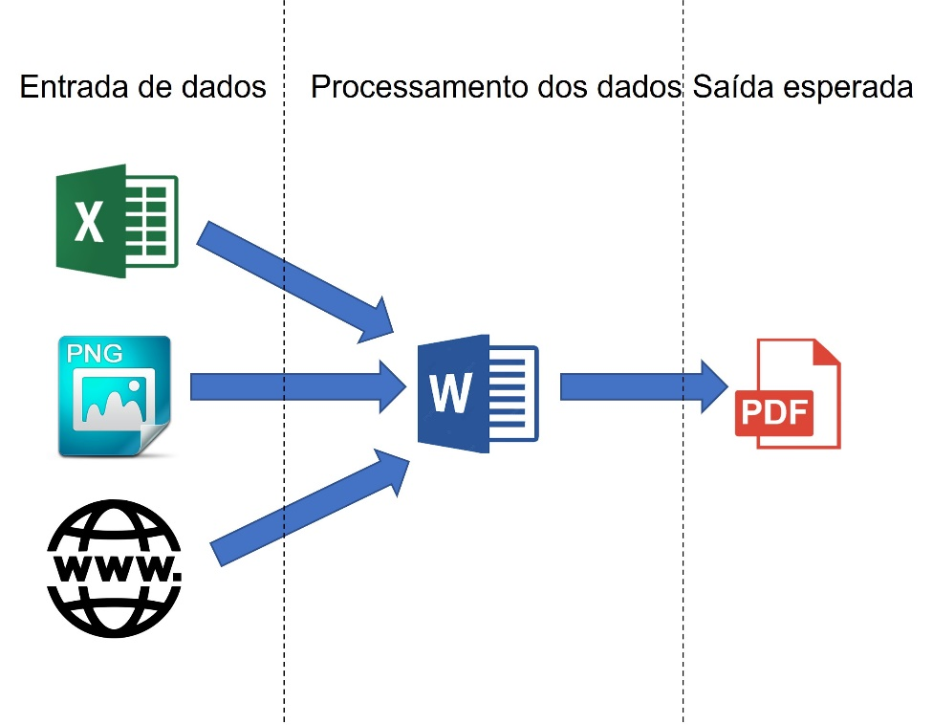

Vantagens do Word:

Word mantém os arquivos importados nele (container);

Visualização em tempo real (You see what you get)

Interface simples com o usuário

Integração facilitada com outros programas (inserção de dados, imagens, tabelas, etc.)

Erros são fáceis de interpretar

Desvantagens do Word:

Diagramação de imagens

Diagramação de tabelas

Arquivos pesados para serem trabalhados (Container)

Dificuldade em criar variáveis

Definição do processo:

1. Abre o arquivo padrão em Word
2. Altera a conexão de dados com o dblegal para o novo cliente
3. Inserção do primeiro bloco (Ex. Resumo da Lide)
4. Digitação de dados referentes ao caso

Problemas do processo:

...

Virtudes:

...

**Processo com Latex**

Entradas:

Digitação manual

Dados de planilha do Excel

Imagens

Tabelas

Saídas:

Documento em PDF

Processamento:

Qual base de Latex usar? Por que?

Latex

**Vantagens do Latex**

**Desvantagens do Latex**

Erros são difíceis de interpretar

Quando há algum erro, documento não compila.

Vantagens do Latex: ...

Desvantagens do Latex: ...

Definição do processo:

...

Problemas do processo:

...

Virtudes do processo:

Mudança:

AS IS -> TO BE

Efeitos colaterais